1. Konjugatas, turintis struktūrinę formulę MAb-CL2A-SN-38, kurios struktūra pavaizduota:

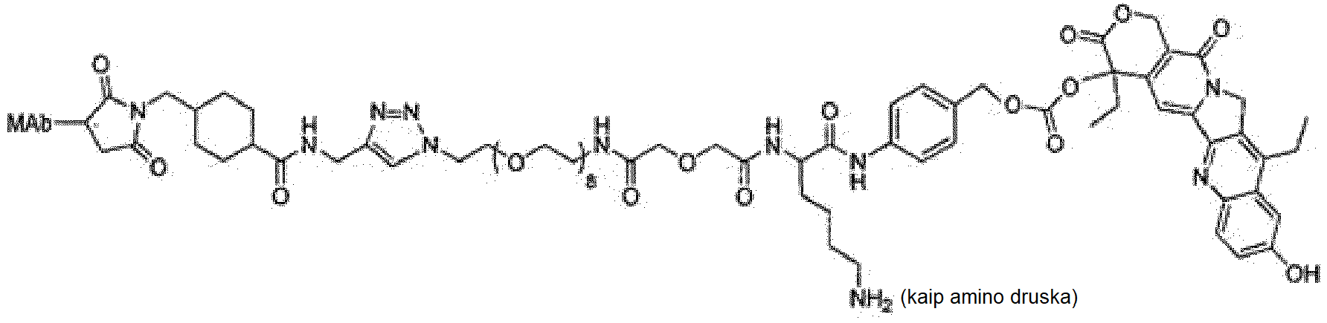

kur MAb yra hRS7.

2. Farmacinė kompozicija, apimanti konjugatą pagal 1 punktą ir farmaciniu požiūriu priimtiną pagalbinę medžiagą.

3. Farmacinė kompozicija pagal 2 punktą, kur pagalbinė medžiaga yra sterilus fosfatinis buferinis tirpalas.

4. Farmacinė kompozicija pagal 2 arba 3 punktą, skirta panaudoti vėžio gydymui.

5. Farmacinė kompozicija, skirta panaudoti pagal 4 punktą, kur vėžys yra pasirinktas iš grupės, susidedančios iš kraujodaros vėžio, karcinomos, sarkomos, melanomos arba glijos naviko.

6. Farmacinė kompozicija, skirta panaudoti pagal 4 punktą, kur vėžys yra pasirinktas iš grupės, susidedančios iš plaučių, skrandžio, šlapimo pūslės, krūties, kiaušidžių, gimdos ir prostatos karcinomų.